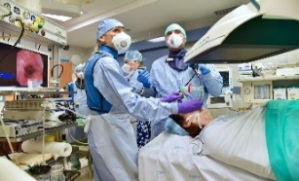
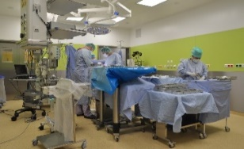
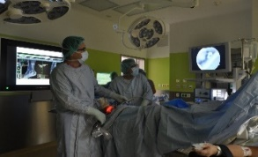
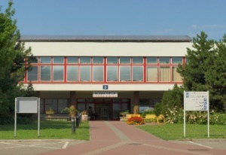
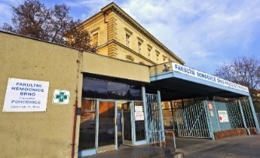
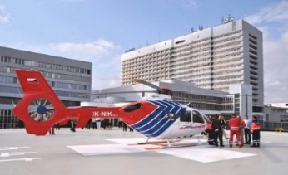
FAKULTNÍ NEMOCNICE BRNO
ve spolupráci se Studentskou komorou AS LF MU v Brně

pořádá v úterý 14. 11. 2023 ve 14.00 hodin
ve FN Brno, Jihlavská 20, Lůžkový trakt – Konferenční centrum – kinosál (II. nadzemní podlaží)

setkání

studentů 5. a 6. ročníků LF - oboru všeobecné lékařství
a
zástupců FN Brno

Jaké informace se o naší nemocnici dozvíte?

- informace o volných pracovních místech lékařů – absolventů na rok 2024
- co očekávat od pracovního poměru ve FN Brno – pracovní úvazek, platové ohodnocení a další informace související s prací lékaře – absolventa
- jaké jsou možnosti kariérního růstu ve FN Brno, kdy můžete jako mladý lékař začít sloužit služby, nabídka brigádnické činnosti pro studenty LF
- představí se Vám medicínské útvary, které budou v roce 2024 nabízet volné místo absolventům LF

Za FN Brno budou na vaše dotazy odpovídat:

- zástupci vedení nemocnice
- zástupci klinik/oddělení
- zástupci Odboru personálních záležitostí

Určitě si toto setkání nenechte ujít, je určeno jen pro Vás!

